|  |  |  |  |  |  |  |  |  |  |  |  |  |  |  |  |  |  |  |  |  |  |
| --- | --- | --- | --- | --- | --- | --- | --- | --- | --- | --- | --- | --- | --- | --- | --- | --- | --- | --- | --- | --- | --- |
| Station  „Jakobsstab & Co.“  Teil 2  Arbeitsheft   |  |  |  |  |  |  |  |  | | --- | --- | --- | --- | --- | --- | --- | --- | |  |  |  |  |  |  |  |  | | Teilnehmercode | | | | | | | | | |  | | --- | |  | | Tischnummer |  |  | | --- | |  | | Klasse | |

Liebe Schülerinnen und Schüler!

In Teil 1 der Station habt ihr den zweiten Strahlensatz in Zusammenhang mit dem Jakobsstab kennengelernt. Heute habt ihr die Möglichkeit, dieses Messgerät auszuprobieren und selbstständig richtige Messungen damit durchzuführen.

Arbeitet bitte die folgenden Aufgaben der Reihe nach durch - bitte keine Aufgaben überspringen! Falls es mit der Zeit knapp wird, dann arbeitet trotzdem der Reihe nach weiter. Notfalls bearbeitet ihr die letzten Aufgaben nicht (sie sind mit „optional“ gekennzeichnet).



Falls ihr nicht wisst, wie ihr an eine Aufgabe herangehen sollt, oder bei eurer Bearbeitung stecken bleibt, könnt ihr die Hilfestellungen (kleines Heft) nutzen. Wenn es zu einer Aufgabe eine Hilfestellung gibt, könnt ihr dies am Symbol C:\Users\Sebastian\Desktop\Vorlagen\Fragezeichen.png am Rand neben der Aufgabe erkennen. Nutzt diese bitte nur, wenn ihr sie auch benötigt!



Immer dann, wenn ihr eure Ergebnisse im Heft „Gruppenergebnisse“ festhalten sollt, wird euch dies mit dem Symbol C:\Users\maddin\Downloads\Gluehbirne.png am Rand angezeigt.



Wenn eine Simulation zu einem Thema vorhanden ist und verwendet werden soll, könnt ihr das am Symbol PC klein.png am Rand neben der Aufgabe erkennen.

Das Symbol Modellieren_weiss.png verweist darauf, dass hier mit einem gegenständlichen Modell gearbei­tet werden soll.

Die Simulationen und weiterführende Informationen zum Thema eurer Laborstation findet ihr auf der Internetseite des Mathematik-Labors „Mathe ist mehr“ unter der Adresse [www.mathe-labor.de](http://www.mathe-labor.de/) oder [www.mathe-ist-mehr.de](http://www.mathe-ist-mehr.de/).

Wir wünschen Euch viel Spaß beim Experimentieren und Entdecken!

Das Mathematik-Labor-Team

In diesem Arbeitsheft geht es nun von der Theorie in die Praxis. Mit Hilfe des Jakobsstabes könnt ihr in dieser Aufgabe selbst Messungen durchführen.

Einige Informationen zum Jakobsstab habt ihr bereits in Teil 1 der Station erhalten (seht gegebenenfalls nochmals in euer erstes Arbeitsheft). Hier erhaltet ihr weitere Informationen:

|  |
| --- |
| Zweite Information zum Jakobsstab  Den Querstab kann man auf dem Längsstab verschieben. Ziel ist es, den Querstab mit dem zu messenden Objekt zur Deckung zu bringen, wodurch Messung und Berechnung der Höhe des Objektes ermöglicht werden.  Damit der Jakobsstab immer an der richtigen Position angesetzt wird, befindet sich an einem Ende des Längsstabs ein Guckloch, durch welches der höchste Punkt des Objekts mit dem Auge angepeilt werden soll. Mit Hilfe der Skala auf dem Längsstab kann man den Abstand vom Querstab zum Guckloch ablesen.  Seitlich am Querstab ist ein Senklot angebracht, um zu überprüfen, ob der Querstab senkrecht zum Boden und damit der Längsstab parallel zum Boden gehalten wird. Dies ist der Fall, wenn der Faden des Lots mit der schwarz aufgezeichneten Linie auf dem Querstab zur Deckung kommt.  C:\Dokumente und Einstellungen\Martin Dexheimer\Desktop\Jakobsstab_mit_Beschriftungen.jpg |

**Simulation 3: Messung mit dem Jakobsstab**

Bevor es nun mit der Praxis losgeht, startet Simulation 6, die euch helfen wird, die Messung mit dem Jakobsstab richtig durchzuführen. Andernfalls könnte eine ungenaue Vorgehensweise an einigen Stellen zu Messfehlern führen. In der Simulation habt ihr die Möglichkeit, verschiedene Einstellungen vorzunehmen, damit ihr erkennen könnt, worauf ihr später bei eurer praktischen Anwendung achten müsst.

5.1 Worauf müsst ihr beim Positionieren des Jakobsstabs achten, um den zweiten Strahlensatz anwenden und damit die Messung korrekt durchführen zu können?

|  |
| --- |
|  |

5.2 Was genau wird hier eigentlich mit dem Jakobsstab gemessen? Was muss man beachten, wenn man die Gesamthöhe des Baums bestimmen möchte?

|  |
| --- |
|  |

5.3 Wenn ihr in der Simulation alle Einstellungen so vorgenommen habt, dass die Messung korrekt ausgeführt werden kann, könnt ihr die Höhe des Baumes mit Hilfe dieser Werte berechnen.

*Hinweis: Ihr könnt zur Berechnung auch den Taschenrechner von Microsoft Windows verwenden. Diesen findet ihr in der unteren Leiste von Windows 7.*

|  |
| --- |
|  |

|  |
| --- |
| C:\Users\maddin\Downloads\Gluehbirne.pngGruppenergebnis  Diskutiert in der Gruppe, worauf man bei der Messung mit dem Jakobsstab unbedingt achten muss und tragt dann euer gemeinsames Ergebnis im Heft „Gruppenergebnisse“ auf S. 4 ein. |

Nun seid ihr bestens vorbereitet, um selbstständig die Messung mit dem Jakobsstab durchzuführen.

Je nach Wetterlage könnt ihr eines der folgenden Experimente machen:

* **Bei gutem Wetter** könnt ihr im folgenden Experiment die Höhe eures Schulgebäudes messen.
* **Bei schlechtem Wetter** (z.B. bei Regen, Schnee, starkem Wind etc.) könnt ihr im folgenden Experiment die Höhe der Türen in eurer Pausenhalle messen.

**Experiment 2: Messung an realen Objekten**

|  |  |
| --- | --- |
| Material   * Jakobsstab * Maßband | **C:\Dokumente und Einstellungen\Martin Dexheimer\Desktop\Materialien.jpg** |

Bei diesem Experiment werdet ihr die Höhe eures Schulgebäudes (bei gutem Wetter)/die Höhe einer Tür in eurer Pausenhalle (bei schlechtem Wetter) messen.

5.4 Überlegt, welche Strecken ihr messen müsst, um den zweiten Strahlensatz anwenden zu können. Notiert die Strecken hier:

|  |
| --- |
|  |

Nun kann es losgehen!

Für die Messung des Schulgebäudes: Geht nach draußen in den Schulhof. Dort sind blaue Hütchen aufgestellt. Von den Hütchen 1 und 2 aus könnt ihr den Abstand zum Schulgebäude (links, in dem sich Sekretariat und Schulleitung befinden) messen, an den Hütchen 3 bis 8 (die sich im gleichen Abstand zum Schulgebäude befinden wie die Hütchen 1 und 2) könnt ihr dann die Messung mit dem Jakobsstab durchführen.

Für die Messung der Türen in der Pausenhalle: Geht in die Pausenhalle und stellt euch an einem der freien Hütchen auf.

5.5 Schätzt zunächst die Höhe des Schulgebäudes/einer Tür in der Pausenhalle. Wie hoch könnte es/sie etwa sein?

|  |
| --- |
|  |

Führt nun die Messung durch. Für die Messung habt ihr 15 min Zeit. Ihr solltet mindestens zwei Messungen durchführen, gerne kann aber auch jeder von euch messen. Achtet auf die korrekte Positionierung des Jakobsstabs, hierbei solltet ihr euch gegenseitig unterstützen.

5.6 Hier könnt ihr eure Vorgehensweise bei der Durchführung sowie alle eure Messergebnisse festhalten.

|  |
| --- |
|  |

5.7 Wie hoch ist das Schulgebäude/die Tür? Berechnet die Höhe hier. (Wenn ihr mehrere Messungen durchgeführt habt, kann jeder mit seinen eigenen Werten rechnen.)

*Hinweis: Ihr könnt zur Berechnung auch den Taschenrechner von Microsoft Windows verwenden. Diesen findet ihr in der unteren Leiste von Windows 7.*

|  |
| --- |
|  |

5.8 Vergleicht eure Messergebnisse mit eurer Schätzung. Wie gut ist eure Schätzung?

|  |
| --- |
|  |

5.9 Vergleicht eure Ergebnisse und überlegt, warum ihr möglicherweise unterschiedliche Höhen errechnet habt. Notiert hier eure Erfahrungen, die ihr bei der praktischen Anwendung des Jakobsstabes sammeln konntet, sowie die Schwierigkeiten und Probleme, die ihr dabei hattet.

|  |
| --- |
|  |

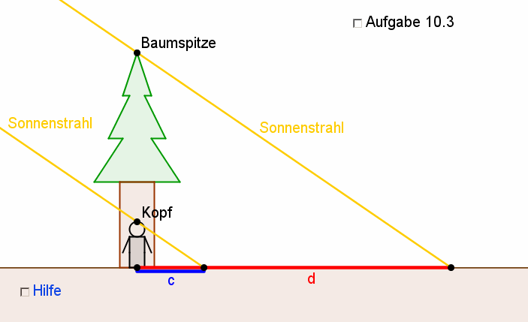In den vorangegangenen Aufgaben habt ihr hauptsächlich mit dem zweiten Strahlensatz Probleme gelöst. Doch es gibt auch Aufgaben, bei denen der zweite Strahlensatz nicht angewendet werden kann.

In der abgebildeten Situation sind die Schattenlängen der Person und des Baumes messbar.



**Simulation 4: Schattenwurf**

Startet Simulation 4. Geht zunächst wie beim zweiten Strahlensatz vor: Sucht wieder ähnliche Dreiecke und macht euch dann wieder klar, welche Eigenschaft für das Streckenverhältnis einander entsprechender Seiten in ähnlichen Dreiecken gilt.

6.1 Überlegt euch zur Bestimmung der Baumhöhe eine neue Verhältnisgleichung (ähnlich wie beim zweiten Strahlensatz, allerdings nun mit den hier gegebenen und der gesuchten Größe). Verwendet hierbei die Variablen aus der Simulation.

|  |
| --- |
|  |

6.2 Nun formuliert einen Merksatz zu dem Streckenverhältnis, das ihr in der vorangegangenen Aufgabe aufgestellt habt.

|  |
| --- |
|  |

*Ihr könnt euren Merksatz mit der Formulierung im Hilfeheft auf Seite 18 vergleichen.*

6.3 Aktiviert zunächst das Kontrollkästchen „Aufgabe 6.3“.

Berechnet nun die Höhe des Baumes aus der Simulation Schattenwurf.



*Hinweis: Ihr könnt zur Berechnung auch den Taschenrechner von Microsoft Windows verwenden. Diesen findet ihr in der unteren Leiste von Windows 7.*

|  |
| --- |
|  |

|  |
| --- |
| C:\Users\maddin\Downloads\Gluehbirne.pngGruppenergebnis  Erklärt euch gegenseitig, was der erste Strahlensatz aussagt und tragt dann euer gemeinsames Ergebnis im Heft „Gruppenergebnisse“ auf S. 5 ein. |

Natürlich kann man mit dem Jakobsstab sehr viele Objekte messen, da er relativ variabel einstellbar ist. Allerdings gibt es auch Objekte, die damit nicht messbar sind. Über diese „Grenzen“ bei der Anwendung des Jakobsstabes könnt ihr euch in dieser Aufgabe Gedanken machen.

7.1 Stellt euch folgende Situation vor: In Kirchheimbolanden wurde ein neuer Wolkenkratzer gebaut. Er ist so groß, dass ihr ihn von eurem Standpunkt aus nicht mit dem Jakobsstab messen könnt. Allerdings befindet sich in einem messbaren Abstand davor eine Kirche, deren Höhe ihr messen könnt. Beide Gebäude befinden sich auf gleicher Höhe (also in einer Ebene). Wie könntet ihr trotzdem die Höhe des Wolkenkratzers bestimmen? Eine Skizze könnte euch weiterhelfen.

|  |
| --- |
|  |

7.2 Könnt ihr euch vorstellen, welche „Grenzen“ sich bei den mit dem Jakobsstab messbaren Objekten ergeben? (Denkt nochmals daran, welche „Strecken“ man bei der Messung verändern kann.)

|  |
| --- |
|  |

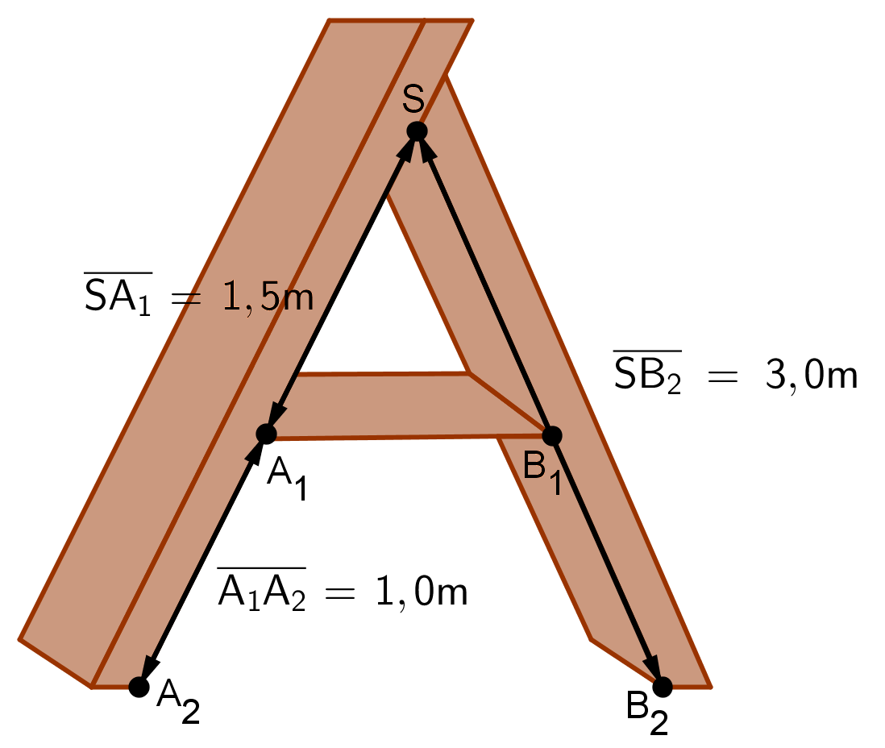7.3 In einem Dachboden soll zwischen zwei Balken ein Ablagebrett an der Stelle A1 angebracht werden (Abstand $\overline{A_{1}S}=1,5 m$). Es steht keine Wasserwaage zur Verfügung, trotzdem soll das Brett waage­recht angebracht werden.

An welcher Stelle des rechten Balkens muss das Brett befestigt werden?

|  |
| --- |
|  |

Mathematik-Labor „Mathe-ist-mehr“  
Didaktik der Mathematik (Sekundarstufen)

Institut für Mathematik  
Universität Koblenz-Landau  
Fortstraße 7

76829 Landau

www.mathe-ist-mehr.de  
www.mathe-labor.de

Zusammengestellt von:

|  |
| --- |
| den Teilnehmerinnen und Teilnehmern |
| des didaktischen Seminars  im Sommersemesters 2012 |

Überarbeitet von:

Martin Dexheimer

Betreut von:

Prof. Dr. Jürgen Roth

Rolf Oechsler

Veröffentlicht am:

04.09.2012